东莞中学2016届高三第三次联考试题
文科综合(地理)
命题学校 东莞中学
本试卷分第卷和第卷(非选择题)两部分。
第Ⅰ卷(选择题 共140分)
本卷共35小题，每小题4分，共140分。在每题给出的四个选项中，只有一项是符合题目要求的。
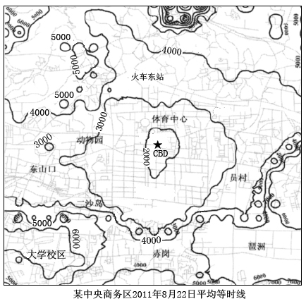
公交等时线刻画了在相同时间内利用公交可达的最大范围，其所能到达的最大范围边际线即等时线。右图是某特大城市以中央商务区(CBD)为中心的公交等时线图，图形的制作需要以大量数据和确立相关数学模型的为基础。读图回答1～3题。
1．下列关于图中等时线叙述正确的是：
A．一定时间等时线所覆盖的空间区域越大，则区域内可达性越差
B．同一道路且行车方向相同则通达性一样
C．早晚高峰时段道路的通达性差，相同时间内所能到达的最大范围小
D．公交等时线可以作为公交出行方式下全面衡量公交服务水平的重要工具
2．制作公交等时线图形的数据来源和数学模型的建立需借助于：
A．公交乘客智能手机GPS实时定位数据和互联网技术
B．公交GPS数据和GIS技术
C．公交乘客智能手机GPS实时定位数据和GIS技术
D．实时RS数据和GIS技术
3．图中以CBD为中心的公交通达性
A．东西方向的通达性差
B．南北方向3000边际范围内通达性无明显的差异
C．东西方向的通达性可能受地铁交通的影响明显
D．东西方向的通达性整体上优于南北方向
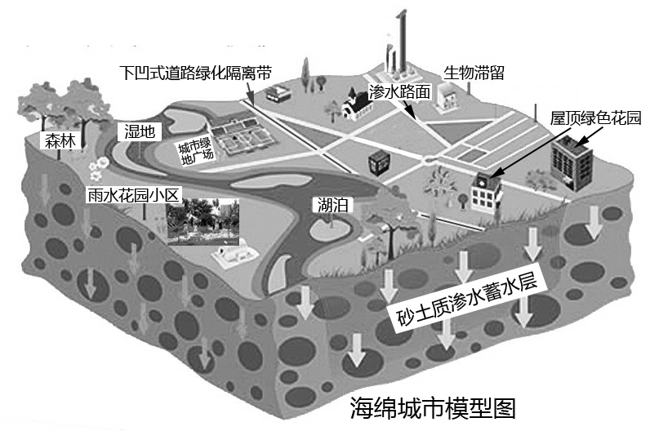
“海绵城市”的国际通用术语为“低影响开发雨水系统构建”，即城市开发对自然要干扰最少。它能够在确保城市排水防涝安全的前提下，最大限度地实现雨水在城市区域的积存、渗透和净化，促进雨水资源的利用和生态环境保护。也有人形容海绵城市能够像海绵一样，在适应环境变化和应对自然灾害等方面具有良好的“弹性”，下雨时吸水、蓄水、渗水、净水，需要时将蓄存的水“释放”并加以利用，从而让水在城市中的迁移活动更加“自然”。 下图是“海绵城市模型图”，读图回答4～6题：
4．对建造“海绵城市”最确切的理解是：
A．主要是针对城市内涝而实施的城市雨洪管理措施
B．主要是针对“城市热岛”现象而实施的调节气候措施
C．主要是针对城市水问题而构建的城市水生态系统
D．主要是针对城市水污染而实施水质净化措施
5．“海绵城市”所构建的水循环系统是：
A．纯自然的水循环系统
B．高仿真自然水循环的人工水循环系统
C．纯人工的全新水循环系统
D．自然水循环和社会水循环叠加的水循环系统
6．城市海绵体蓄留、净化的水体可低成本用于
A．城市居民饮用水 B．城市道路清洁、园林绿化用水
C．工业用水 D．农业用水
党的十八届五中全会决定：坚持计划生育的基本国策，完善人口发展战略，全面实施一对夫妇可生育两个孩子政策，这是继十八届三中全会决定启动实施“单独二孩”政策之后的又一次人口政策调整。据此完成7～8题。
7．全面实施一对夫妇可生育两个孩子政策的决策的主要依据是：
A．我国老龄化加速，要适时提前开展应对老龄化的行动
B．青少年人口性别比例严重失衡
C．积极应对正在消失的人口红利机会，延长我国人口红利机会窗口期
D．近三十年来我国人口出生率的明显下降，将影响到我国总人口数量的增加
8．全面实施一对夫妇可生育两个孩子政策的15年时间内
A．劳动力人口的抚养负担将得到减轻
B．青少年人口性别比将会下降(100名女性所对应的男性人口的比值)
C．人口自然增长率将会在现有基础上提高一倍
D．将是“朝阳产业”和“夕阳产业”发展的困难期
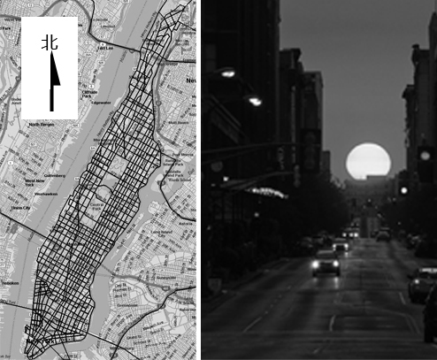
曼哈顿是位于美国哈德逊河畔的小岛。岛上拥有人口近160万，在纽约市5个行政区口密度高居首位，每平方千米超27000人。这里汇集了世界500强中绝大部分公司的总部，也是联合国总部的所在地，其房地产市场也是全世界最昂贵之一。曼哈顿有不少景世界知名景点，每年有高达5,000万的游客到造访其中，曼哈顿一年两次(首次是5月28日，持续约15分钟)的“悬日”(见右图)景观更是令无数人驻足观看。据此回答9～11题。
9．根据材料判断，在纽约的城市功能区中，曼哈顿的最主要职能是：
A．居住区 B．科技文化教育区
C．旅游区 D．中央商务区
10．同样的“悬日”景观下一出现的时间最有可能是：
A．7月13日前后 B．8月13日前后
C．12月5日前后 D． 1月8日前后
11．“悬日”景观的成因解释正确的是：
A．与太阳在黄道上的位置有关，与街道走向无关
B．与街道走向有关，与太阳在黄道上的位置无关
C．与黄赤交角有关，也与街道走向有关
D．与黄赤交角和街道走向均无关
第Ⅱ卷(非选择题 共160分)
36．(26分)阅读图文材料，完成下列要求(24分)。
河口镇～潼关区间的黄河中游地区汇入渭河、泾河、洛河、汾河等较大支流30余条，增加的水量占黄河水量的42．5%，增加沙量占全黄河沙量的92%，是黄河泥沙的最主要来源区。区域内生态环境脆弱，水土流失严重。
材料一 黄河中游地区土壤侵蚀区划图
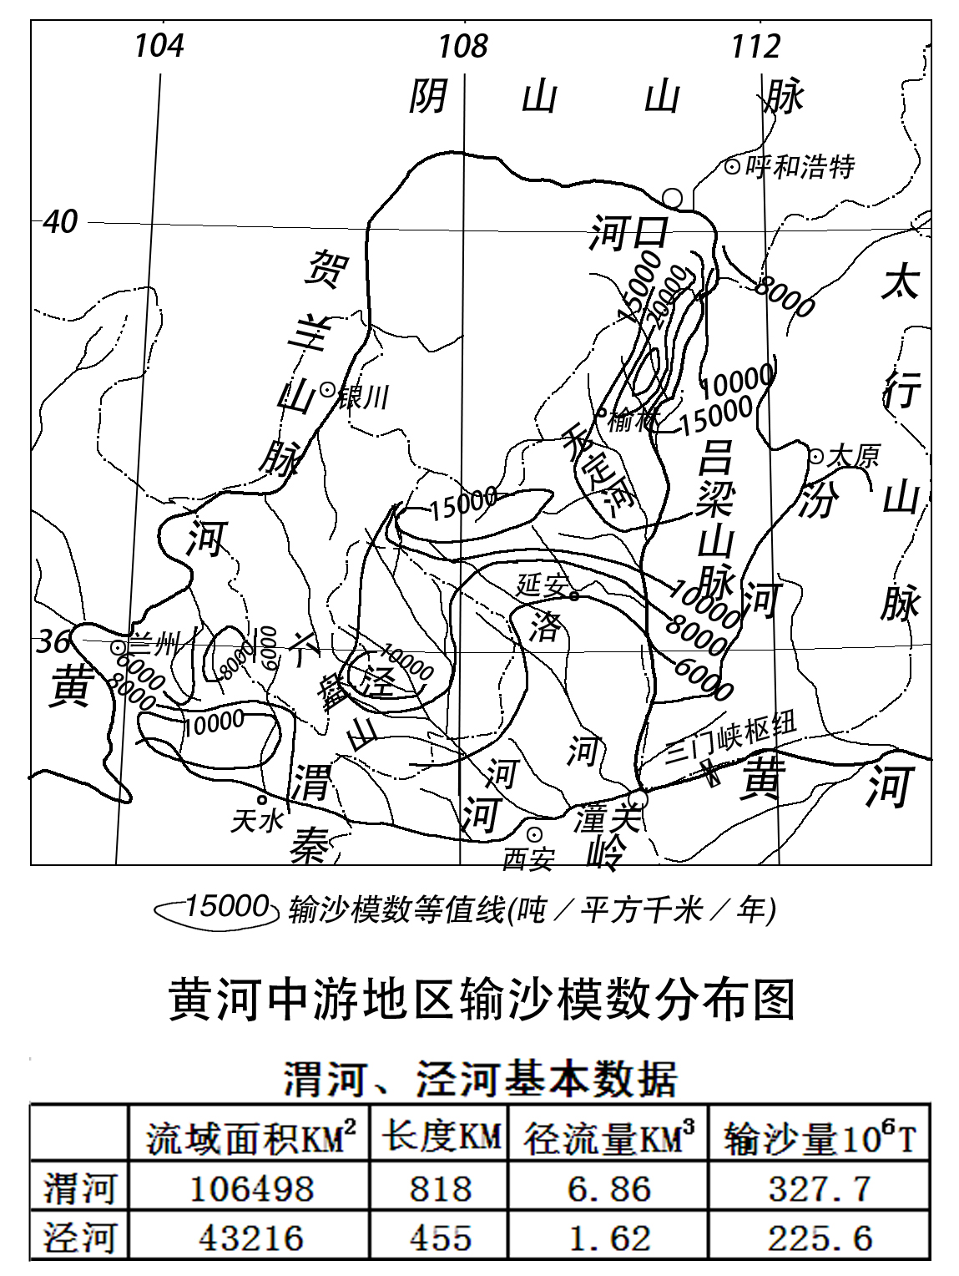
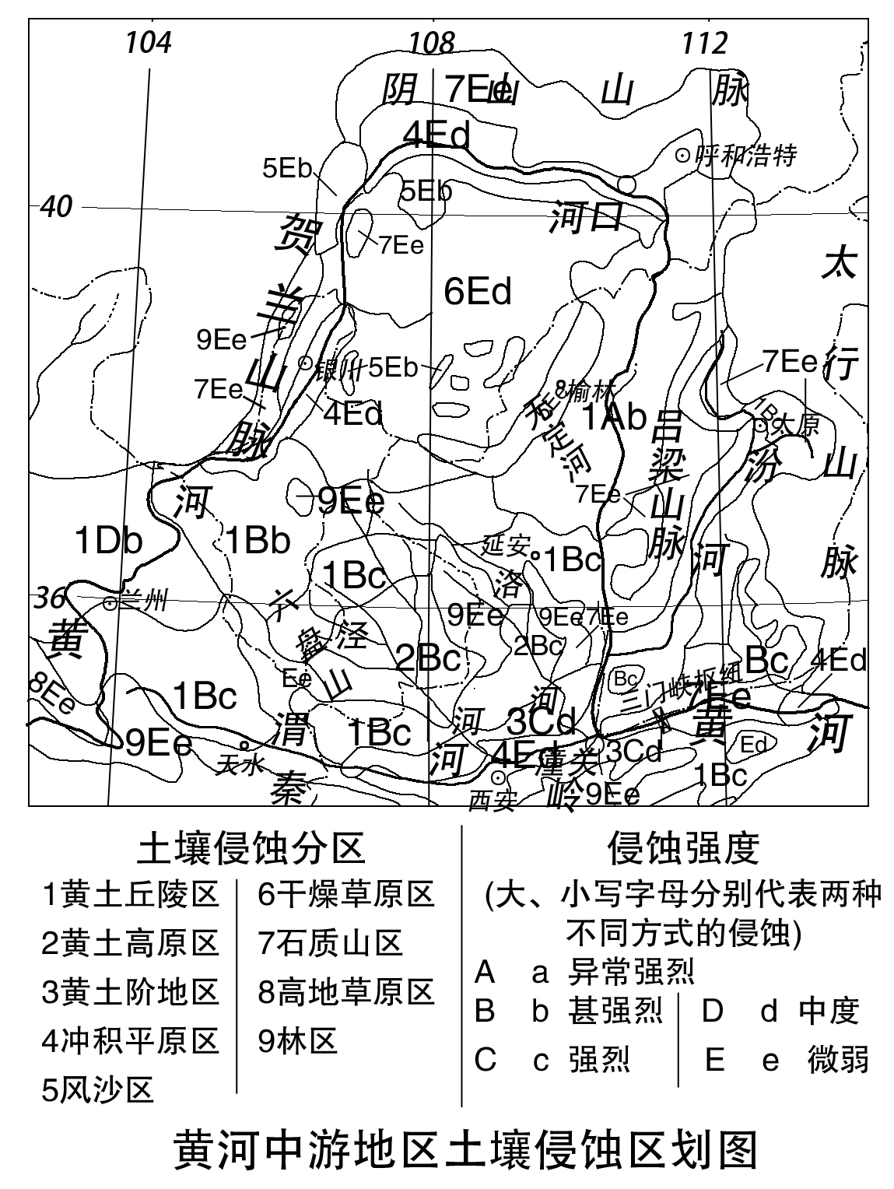
材料二 黄河中游地区输沙模数分布图和渭河、泾河基本数据表(输沙模数指河流某断面以上单位面积上所输移的泥沙量)。
⑴．根据材料一指出图中大、小写字母A-E和a-e系列分别所表示的土壤侵蚀方式，并从整体上概括出两种侵蚀方式在图示区域的空间差异(6分)
A-E系列表示的是流水侵蚀作用(由强到弱)(1分)；a-e系列表示的是风力的侵蚀作用(由强到弱) (1分)。
总体上图示区域西北部地区风力作用强，流水作用弱(2分)；东南部地区流水作用强，风力作用弱(2分)。
⑵．指出贺兰山区土壤侵蚀状况，并分析其原因。(6分)
贺兰山区的流水侵蚀和风力侵蚀作用都微弱(2分)。原因是贺兰山北段是林区，森林覆盖好，防风和保持水土能力强(2分)；南段为石质山区，地表基岩裸露，风力和流水的侵蚀难度大(2分)。
⑶．渭河是黄河的最大支流，泾河又是渭河的最大支流，两河西安北郊交汇时，形成了一道清浊非常明显的界限。是“泾清渭浊”还是“清渭浊泾”？请根据材料和地形特点作出判断并说明理由。(6分)
清渭浊泾。理由：①两河的基本数据反映出泾河的含沙量远大于渭河；②泾河流域的界河模数大于渭河流域；③泾河大部分河段流经黄土高原地区，落差大，侵蚀搬运能力强，渭河大部分河段流经平原，水流平缓，沿途泥沙不断淤积，至西安附近含沙量减小。(每点2分，只作判断不给分。)
⑷．有资料表明，位于黄河入海口的得津水文站测得黄河入海泥沙呈明显减少的趋势，2000-2009年期间的年均输沙量仅为1956-1968年期间年均输沙量的10%。试分析其原因(6分)。
①黄河中游地区(以生态退耕、修筑水平梯田和小流域综合治理为核心的)水土保持工作成效显著(2分)；②黄河干流大型水利工程的蓄水拦沙致来水来水显著减少(2分)；③黄河干流沿途农业引水灌溉致来水来沙减少(2分)；④近十几年来，黄河中游地区降水量减少(2分。注：本得分点无相关材料支持)。
37．（22分）阅读图文材料，完成下列要求
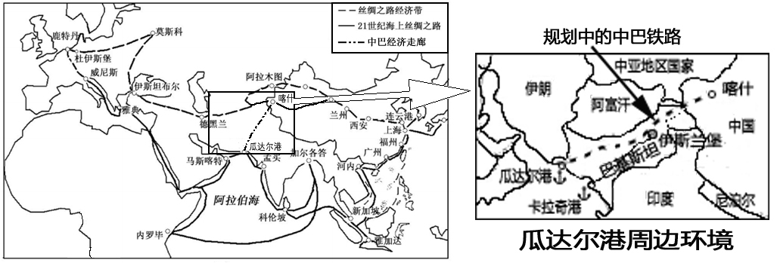
陆上“丝绸之路经济带”与“21世纪海上丝绸之路”，构成了当前中国推进国际合作与地区繁荣的一个战略构想，简称“一带一路”战略构想（见下图）。
“中巴经济走廊”是北起我国新疆喀什，终点在巴基斯坦瓜达尔港的公路、铁路、油气管道及光缆覆盖“四位一体”通道，全长3000公里，是“一带一路”的关键节点和促进两国共赢、共同发展的国际合作示范。瓜达尔港是一个深水良港，被视为是“中巴经济走廊”的旗舰项目。
⑴．指出“中巴经济走廊”在“一带一路”中地理位置特点（6分）
北连丝稠之路经济带，南接21世纪海上丝稠之路（2分）；地处中东、南亚、中亚和中国四大地缘政治板块的中心位置（2分）；是我国西部内陆和中亚内陆国家与南亚、中东和非洲联系的便捷通道（或：南亚、中东和非洲国中亚和我国西部联系的便捷通道）（2分）。
⑵．瓜达尔港建成投入使用后，一直由新加坡国际港务集团负责管理经营，但在其经营期间瓜达尔港基本上都处于闲置状态。试分析其闲置的区位原因。（8分）
①地处西南边境，远离印度河平原；②交通落后，缺少铁路、公路与其他地区联系；③腹地为荒漠地区，人口、城市较少；④本地区工农业生产较落后，缺少货物运输。（5）其东部的卡拉奇港用时腹地内人口稠密，经济相对发达，承担了全国大部分的货物进出口。（每点2分，共8分，若答案合理，可酌情给分，但不能超过本小题总分）

⑶．分析“中巴经济走廊”建设对巴基斯坦社会经济发展的地理意义（8分）
维护巴基斯坦（两）国能源安全(2分)；（有利于我国产业转移和进一步加大我国西部开放开发力度；）有利于巴基斯坦承接中国的产业转移，提升其经济发展水平，促进产业升级(2分)；加快巴国基础设施建设，带动相关产业发展(2分)；加快巴国资源开发，促进经济发展(2分)；为巴国提供更多的就业机会，增加居民收入，促进社会稳定(2分)。
（二）选考题（在42～44题中选做一题，若全做则以41题的得分计入总分）
42．（10分）旅游地理
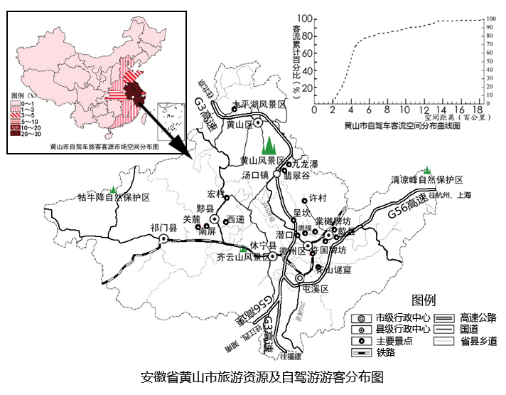
黄山市位于安徽省南部，拥有世界文化遗产2处、全国重点风景名胜区3个,4A级以上旅游景区21处已发展成为我国著名的旅游目的地，近年来也成为游客自驾车旅游的最佳目的地之一。
说出黄山市发展旅游业的区位优势，并分析入游黄山市自驾游游客的空间分布特点。（10分）
旅游资源数量多，品质好，资源的群集效果好（2分）；对外交通方便，紧邻经济发达的长江三角地区，旅游市场广阔（4分）。
自驾游游客主要来自于本省和长江三角洲（江浙沪皖）地区（2分）；80%以上的来自于自驾车程600公里以内的地域（2分）。

43．（10分）自然灾害与防治
2010年3月20日凌晨，四川省甘孜州德格县赵玛山发生山体滑坡，山体（海拔4960m）在无降雨及无地震的情况下突然下滑，迅即解体转化为碎屑流，在巨大的重力势能驱动下高速滑动，沿途不断携卷和铲刮山坡表层松散物质，到达沟谷谷底后向对岸山坡爬高近百米，随后转向90。（如图）向沟谷下游继续高速运动，最终运动距离达1. 9 km,滑坡物质直接堆积于沟道内，将沟底通村公路直接掩埋，并在堆积体上游侧形成一小型堰塞湖。
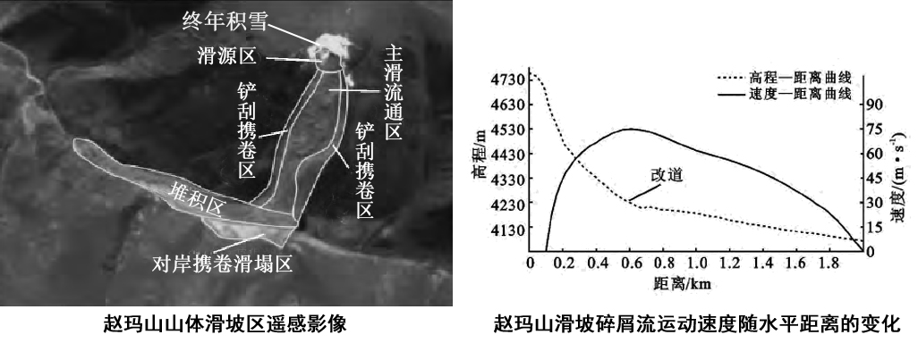
⑴．说出此次山体滑坡的直接诱因并指出滑坡体下滑速度最快的海拔高程（4分）。
⑵．分析此次滑坡的其它地理条件并指出其可能诱发的次生灾害（6分）。
⑴．冰雪冻融提供水源，沿松散斜坡表面下渗（并向深部发展）孕育形成滑坡（2分）；4230m（2分）
⑵．山高坡陡高差大，重力势能巨大（2分）；昼夜温差大，冻融作用使地表碎屑物质（风化物）巨厚（2分）。洪涝或泥石流（2分）。
44题（10分）环境保护
我国农村环境污染严重已经越来越受到广泛关注。农村面源污染是指农村生产和生活活动中产生的未经处置的液体的或固体的污染物，从非特定的地域，在降水和径流冲刷作用下，通过农田地表径流、农田排水和地下渗漏，进入受纳水体（河流、湖泊、水库、海湾）所引起的污染。
据此说明农村面源污染的污染物的主要来源及面源污染的防治措施。
农村面源污染的防治措施：①大力推行生态养殖模式，鼓励对畜禽粪便实行综合利用； ②科学施用农药和化肥。如提高有机肥的使用比重；大力推广高效低毒低残留农药；开展以虫治虫、以菌治菌等生物防治；③实行农村生产垃圾的集中、定点、分类投放；④高度重视农村饮用水源保护，切实保障农村人畜饮水安全。⑤提高农民的环保意识。

东莞中学2016届高三第三次联考试题
文科综合(地理)
第Ⅰ卷
题号 | 1 | 2 | 3 | 4 | 5 | 6 | 7 | 8 | 9 | 10 | 11
答案 | C | B | D | C | D | B | A | B | D | A | C
第Ⅱ卷
(一) 必考题
36题答案（24分）
⑴．答案：A-E系列表示的是流水侵蚀作用(由强到弱)(1分)；a-e系列表示的是风力的侵蚀作用(由强到弱) (1分)。
总体上图示区域西北部地区风力作用强，流水作用弱(2分)；东南部地区流水作用强，风力作用弱(2分)。
⑵．答案：贺兰山区的流水侵蚀和风力侵蚀作用都微弱(2分)。
原因是贺兰山北段是林区，森林覆盖好，防风和保持水土能力强(2分)；南段为石质山区，地表基岩裸露，(几乎无土壤可蚀)风力和流水的侵蚀难度大(2分)。
⑶．答案：清渭浊泾(正确判断2分)。
理由：①两河的基本数据反映出泾河的含沙量远大于渭河；②泾河流域的界河模数大于渭河流域；③泾河大部分河段流经黄土高原地区，落差大，侵蚀搬运能力强，渭河大部分河段流经平原，水流平缓，沿途泥沙不断淤积，至西安附近含沙量减小。(理由每点2分，计4分，满分6分。)
⑷．答案：①黄河中游地区(以生态退耕、修筑水平梯田和小流域综合治理为核心的)水土保持工作成效显著(2分)；②黄河干流大型水利工程的蓄水拦沙致来水来水显著减少(2分)；③黄河干流沿途农业引水灌溉致来水来沙减少(2分)；④近十几年来，黄河中游地区降水量减少(2分)。（每点2分，共6分，若答案合理，可酌情给分，但不能超过本小题总分）
37题答案(22分)
⑴．①北连丝稠之路经济带，南接21世纪海上丝稠之路（3分）；②地处中东、南亚、中亚和中国四大地缘政治板块的中心位置（3分）；③是我国西部内陆和中亚内陆国家与南亚、中东和非洲联系的便捷通道（或：南亚、中东和非洲国中亚和我国西部联系的便捷通道）（3分）。(写出①和其它各点的组合给满分6分，②③不重复得分，描述经纬度位置和海陆位置的不给分。地理位置特征的描述选定的参照物为“一带一路”和地缘空间关系。)。
⑵．①地处西南边境，远离印度河平原（位于西南一隅，位置偏远）；②交通落后，缺少铁路、公路与其他地区联系，腹地小；③腹地为荒漠地区，人口、城市较少；④本地区工农业生产较落后，缺少货物运输；⑤其东部的卡拉奇港用时腹地内人口稠密，经济相对发达，承担了全国大部分的货物进出口。（每点2分，共8分，若答案合理，可酌情给分，但不能超过本小题总分）
⑶．①维护巴基斯坦能源安全(2分)；②有利于巴基斯坦承接中国的产业转移，提升其经济发展水平，促进产业升级(2分)；③加快巴国基础设施建设，带动相关产业发展(2分)；④加快巴国资源开发，促进经济发展(2分)；⑤为巴国提供更多的就业机会，增加居民收入，促进社会稳定(2分)。（每点2分，共8分，若答案合理，可酌情给分，但不能超过本小题总分）
42题答案(10分)
旅游资源数量多，品质好，资源的群集效果好（2分）；对外交通方便（2分）；紧邻经济发达的长江三角地区，旅游市场广阔（2分）。
自驾游游客主要来自于本省和长江三角洲（江浙沪皖）地区（2分）；80%以上的来自于自驾车程600公里以内的地域（2分）。
43题答案(10分)
⑴．冰雪冻融提供水源，沿松散斜坡表面下渗（并向深部发展）孕育形成滑坡（2分）；4230m（2分）
⑵．山高坡陡高差大，重力势能巨大（2分）；昼夜温差大，冻融作用使地表碎屑物质（风化物）巨厚（2分）。洪涝或泥石流（2分）。
44题答案(10分)
农村面源污染的防治措施：①大力推行生态养殖模式，鼓励对畜禽粪便实行综合利用(如写推广使用沼气可酌情给分)；②科学施用农药和化肥(或：提高有机肥的使用比重；大力推广高效低毒低残留农药)； ③开展以虫治虫、以菌治菌等生物防治；④实行农村生产垃圾的集中、定点、分类投放；⑤高度重视农村饮用水源保护，切实保障农村人畜饮水安全；⑥提高农民的环保意识。(满分10分，每点2分)

